J.ANGIELSKI 15-19.06.2020 cz.2 MALUSZKI
Dzień dobry, wszystkie dzieci naokoło jedzą lody, więc zaśpiewajmy nową piosenkę o lodach.
The Ice Cream Song
https://www.youtube.com/watch?v=BqVkRSO2h_M
Ice Cream, ice cream. Lody, lody.
What’s your favorite flavor? Jaki lubisz smak?
Chocolate, chocolate. Czekoladowe, czekoladowe.
… Vanilla, vanilla. Waniliowe, waniliowe.
… Green tea, green tea. Zielona herbata, zielona herbata.
… I like strawberry. Lubię truskawkowe.

Ostatnio Starszaki miały prace rysunkowe z lodami. Dziś lodowy dzień dla Was.

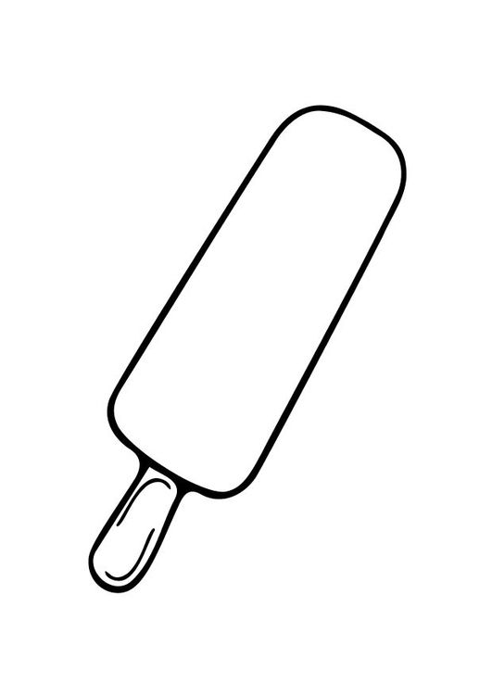
POKOLORUJ:

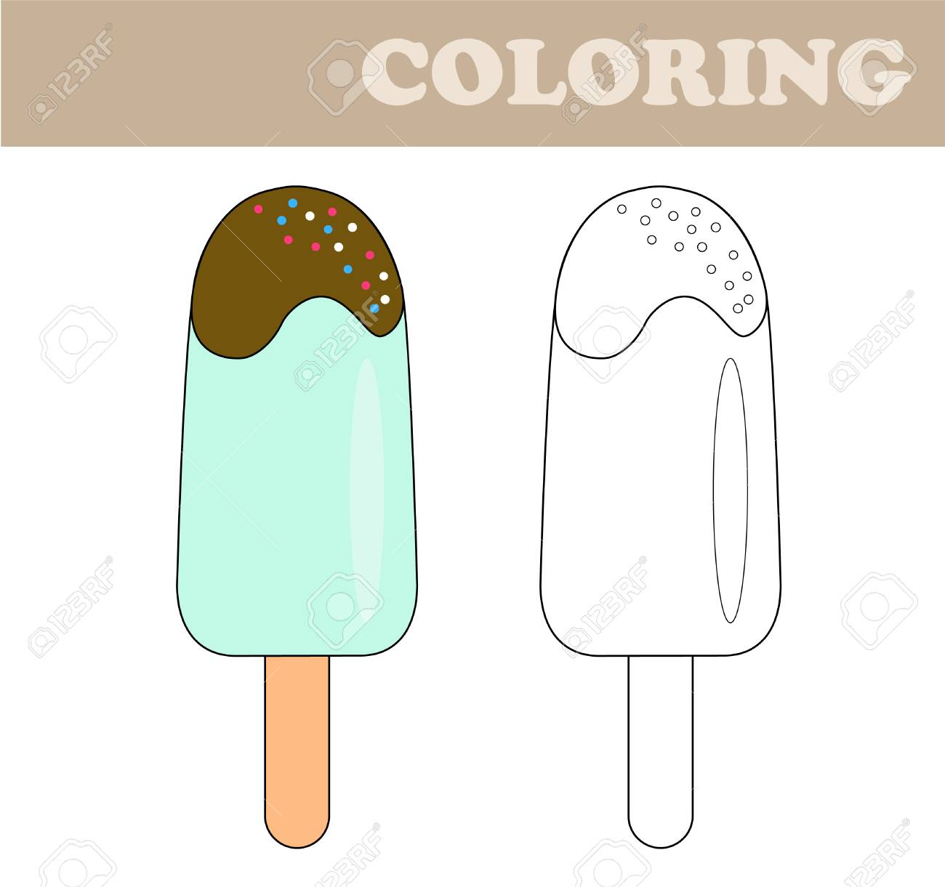

POKOLORUJ, WYTNIJ I SKLEJ:
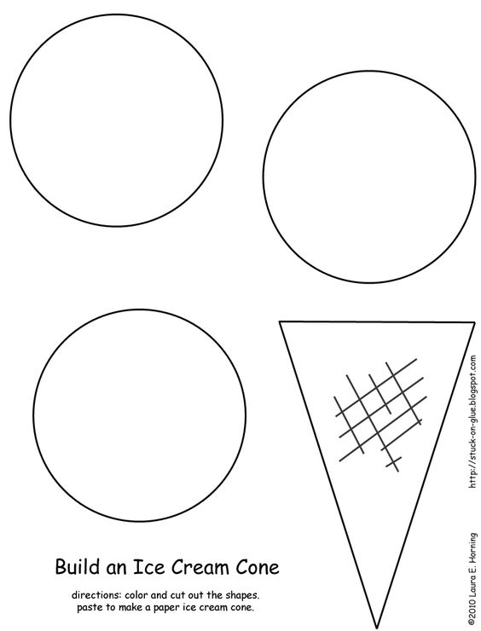

STARSZAKI. Posłuchajcie prostej piosenki, która umieszczona jest wyżej. Pamiętacie całą, prawda? Teraz wykonajcie zadanie, które brzmi: What comes next? [łot kams nekst] czyli: Co jest kolejne/następne? Spójrz za wzór. Wytnij i wklej tak, aby pasowało do całego rzędu.

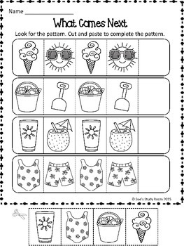
GLASS SWIMSUIT SHELLS IN A BUCKET ICE CREAM
SZKLANKA / STRÓJ KAPIELOWY/ MUSZLE W WIADERKU / LODY

